**Autori:** Bialystok University of Technology, Tallinn University of Technology, Stimmuli for Social Change,Associazione di Promozione Sociale KORA*,* Einurð, Platon M.E.P.E., Narva Gümnaasium

**Responsabile della pubblicazione:** Bialystok University of Technology, Poland

Funded by the European Union. Views and opinions expressed are however those of the author(s) only and do not necessarily reflect those of the European Union or the European Education and Culture Executive Agency (EACEA). Neither the European Union nor EACEA can be held responsible for them.

**Contenuti**

Introduzione 3

Metodologia 4

Risultati della ricerche 6

Conclusioni 16

Elenco delle figure 18

Elenco delle tabelle 18

Lista delle referenze 18

# Introduzione

I cambiamenti climatici costituiscono la sfida più significativa del 21° secolo e influenzano i vari sottosistemi interconnessi. I sistemi alimentari risultano essere uno dei principali contributori a questa crisi, con un terzo delle emissioni globali di gas serra (GHG) provenienti dal settore alimentare. Il Green Deal europeo delinea quattro aree chiave di interesse per la transizione verde, tra cui i sistemi alimentari sostenibili. I sistemi alimentari comprendono i sistemi e i processi interconnessi che influiscono sulla nutrizione, sul cibo, sulla salute, sullo sviluppo della comunità e sull’agricoltura. Il settore alimentare si distingue come uno dei principali contributori al cambiamento climatico, per cui nasce la necessità di immaginarlo e progettarlo in modi più sostenibili. I primi risultati di un nuovo ampio studio (Marks, et al., 2022) hanno rivelato che l’impatto dei cambiamenti climatici sul benessere dei giovani è più grave del previsto. Per questo motivo si ritiene che nuove forme di capacità umane saranno essenziali per raggiungere futuri sostenibili entro i confini limitati del nostro pianeta e che l’istruzione scolastica è il punto di partenza per iniziare a sviluppare queste capacità, anche per sottolineare l’importanza di lavorare verso tale obiettivo.

Attraverso una formazione adeguata, i giovani non solo acquisiranno conoscenze sugli aspetti nutrizionali dei prodotti alimentari, ma svilupperanno anche competenze essenziali per guidare la trasformazione dei sistemi alimentari, influenzando tutte e tre le componenti di questi sistemi. A questo proposito, sta crescendo l’importanza dell’educazione all’alfabetizzazione alimentare, in particolare la conoscenza e la comprensione di come le scelte alimentari influiscono sulla salute, sull’ambiente, sulle comunità e sullo stato generale. Questo riconoscimento posiziona l’educazione alimentare come uno strumento cruciale per promuovere cambiamenti comportamentali essenziali per la transizione verso sistemi alimentari sostenibili.

Le scuole affrontano la sfida di fornire una conoscenza completa sui cambiamenti climatici e sui sottosistemi interconnessi, nonché di promuovere la consapevolezza della vita, dei consumi e dei comportamenti sostenibili (CE, 2019). Di conseguenza, la sostenibilità e l’alfabetizzazione alimentare dovrebbero essere componenti integranti dei programmi scolastici per facilitare la transizione verso una transizione verde. La ricerca, come indicato da GreenComp (2021), evidenzia che metodologie e strumenti innovativi, come l’alfabetizzazione ai futuri e il pensiero sistemico, forniscono capacità comprovate nella costruzione di competenze essenziali per il 21° secolo. Questi approcci dovrebbero essere ulteriormente sfruttati per trasformare i giovani in pensatori critici, e portare in ultima analisi a un cambiamento sistemico negli attuali sistemi alimentari.

Questo documento è un resoconto dell'indagine condotta tra gli insegnanti delle scuole superiori di 5 paesi nell'ambito del progetto europeo “EduNUT - Futures Literacy on Food Nutrition and Sustainable Food Systems for School Education” (Alfabetizzazione ai futuri su alimentazione e sistemi alimentari sostenibili per l’istruzione scolastica), sostenuto dall'UE Erasmus+ KA220-SCH - Cooperazione partenariati nell’istruzione scolastica.

Il progetto mira a formare e responsabilizzare studenti e insegnanti sui temi dei sistemi alimentari sostenibili, come uno dei 4 pilastri che sosterranno l’obiettivo europeo per una transizione verde. L’obiettivo principale dell’indagine condotta è stato quello di identificare e considerare le esigenze esistenti e le lacune di conoscenza degli insegnanti delle scuole superiori, sui temi dell’educazione al cambiamento climatico e in particolare sui sistemi alimentari sostenibili, legati ai sistemi alimentari e all’alfabetizzazione ai futuri.

L'analisi dei risultati faciliterà lo sviluppo di materiali didattici e programmi di formazione per gli insegnanti. Queste iniziative mirano a favorire lo sviluppo delle competenze orientate al futuro degli studenti, come il pensiero sistemico e ampliare le loro conoscenze, abilità e attitudini verso il cambiamento delle abitudini di consumo.

# Metodologia

L'indagine è stata condotta in cinque paesi europei: Estonia, Polonia, Italia, Grecia e Islanda nell'ottobre 2023. Per condurre le interviste e raccogliere dati quantitativi con l'obiettivo principale di identificare e considerare le esigenze esistenti e le lacune di conoscenza degli insegnanti della scuola secondaria sui temi dell’educazione al cambiamento climatico e in particolare sui sistemi alimentari sostenibili legati all’alfabetizzazione ai futuri, è stata utilizzata la tecnica CAWI (ang. Computer-Assisted Web Interview).

Il questionario elaborato era composto da tre parti, sulla base del livello di conoscenza, esperienza nell'insegnamento e competenze degli intervistati. L'indagine ha coinvolto gli insegnanti delle scuole secondary superiori, che stanno implementando l'educazione ambientale e offrendo corsi compatibili con la materia del progetto (materie STEM). Gli intervistati rappresentavano principalmente le seguenti aree educative: educazione ambientale, educazione ai cambiamenti climatici, sistemi alimentari, produzione alimentare, qualità del cibo, nuove tendenze nella nutrizione, promozione della salute, gestione dei rifiuti, biologia, geografia, scienze naturali e geografia.

La maggior parte delle risposte sono state date da persone di genere femminile (61%). Gli uomini hanno fornito il 36% delle risposte (Figura 1).

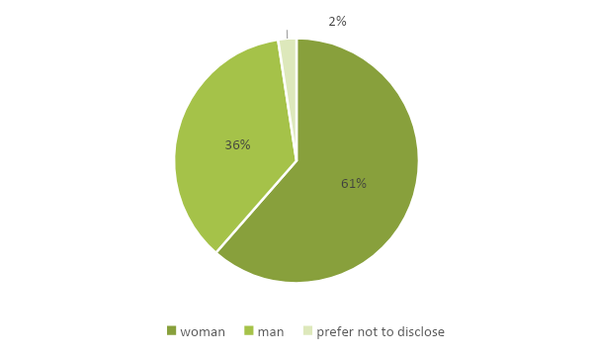

Figura 1. Distribuzione degli intervistati in base al genere

Fonte: elaborazione personale sulla base del sondaggio condotto.

La distribuzione degli intervistati per paese di origine (Figura 2) indica che il 25% dei partecipanti al sondaggio viene dalla Polonia, il 24% da entrambe Estonia e Grecia, il 20% dall’Italia e il 6% dall’islanda.

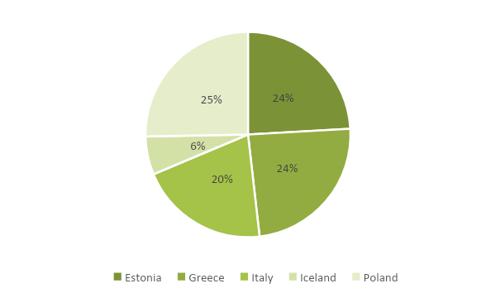

Figura 2. Distribuzione degli intervistati in base al paese di origine

Fonte: elaborazione personale sulla base del sondaggio condotto

La fascia d'età predominante tra gli intervistati è quella compresa tra 35 e 44 anni (35%). Il 24% degli insegnanti ha tra i 24 e i 34 anni, il 22% dei partecipanti al sondaggio ha tra i 45 e i 54 anni, il 13% degli intervistati ha tra i 55 e i 64 anni e il 6% ha più di 64 anni (Figura 3).

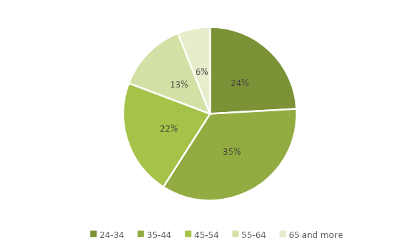

Figura 3. Distribuzione degli intervistati in base all’età.

Fonte: elaborazione personale sulla base del sondaggio condotto.

Analizzando l'anzianità di servizio (Figura 4), si può concludere che il gruppo più numeroso di intervistati ha più di 20 anni di esperienza professionale. Il 20% degli insegnanti ha 6-10 anni di anzianità. Gli intervistati con meno di 5 anni di anzianità e quelli con 11-15 anni di anzianità rappresentano entrambi il 18% degli intervistati totali. Il gruppo più piccolo di intervistati (12%) ha 16-20 anni di anzianità lavorativa.

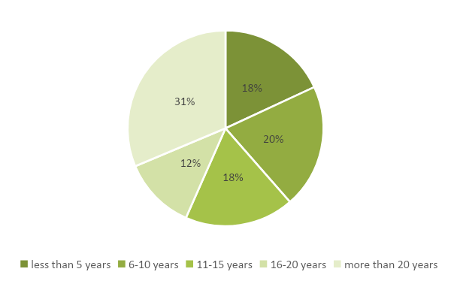

Figura 4. Distribuzione degli intervistati in base all’anzianità di servizio

Fonte: elaborazione personale sulla base del sondaggio condotto.

# Risultati della ricerca

Gli intervistati hanno valutato le proprie conoscenze sui cambiamenti climatici e sui sistemi alimentari sostenibili come molto nella media (Figura 5). Su una scala da 1 a 5 punti, hanno hanno attribuito la valutazione più alta alle loro conoscenze sulle abitudini alimentari (con una media delle risposte al livello di 3,6) e sui cambiamenti climatici (3,5). I valori più bassi (mediamente 3,1) sono stati attribuiti alle conoscenze sulla produzione sostenibile.

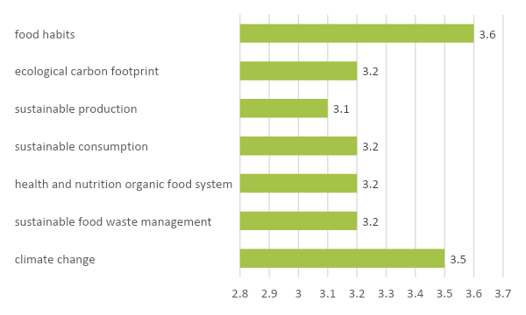

Figura 5. Livello di conoscenza sui cambiamenti climatici e sui sistemi alimentari sostenibili

Fonte: elaborazione personale sulla base del sondaggio condotto.

Prendendo in considerazione le risposte degli intervistati per paese di origine, si può notare che le conoscenze sui cambiamenti climatici sono state valutate più alte in Estonia (3,6) e più basse in Islanda (3,2). La conoscenza degli intervistati della gestione sostenibile dello spreco alimentare è stata valutata più alta in Italia (3,4) e più bassa in Islanda (2,8). La conoscenza su salute e nutrizione, sistemi alimentari biologici e consumo sostenibile ha ricevuto i voti più alti in Italia (3,5 e 3,6) e il più basso in Grecia (2,9 ciascuno). La conoscenza della produzione sostenibile ha ottenuto il punteggio migliore in Italia (3,4) e il peggiore in Islanda (2,6). Gli insegnanti italiani hanno valutato le loro conoscenze sull'impronta ecologica del carbonio con il voto più alto (3,5) mentre i polacchi hanno attribuito il voto più basso (2,9). La conoscenza delle abitudini alimentari ha ottenuto il punteggio più alto in Italia (4,1) e il più basso in Islanda (2,8). Gli italiani hanno valutato le loro conoscenze generali sui cambiamenti climatici e sui sistemi alimentari sostenibili con il voto più alto e gli islandesi con il più basso.

Tabella 1. Livello di conoscenza nel campo dei cambiamenti climatici e dei sistemi alimentari sostenibili per paese di origine

| **Campo della conoscenza** | **Estonia** | **Grecia** | **Italia** | **Islanda** | **Polonia** |
| --- | --- | --- | --- | --- | --- |
| Cambiamenti climatici | 3.6 | 3.5 | 3.4 | 3.2 | 3.5 |
| Gestione sostenibile dei rifiuti alimentari | 3.1 | 3.2 | 3.4 | 2.8 | 3.2 |
| Sistema alimentare biologico per la salute e la nutrizione | 3.1 | 2.9 | 3.5 | 3.0 | 3.4 |
| Consumi sostenibili | 3.5 | 2.9 | 3.6 | 2.6 | 3.2 |
| Produzione sostenibile | 3.1 | 2.8 | 3.4 | 2.6 | 3.2 |
| Impronta ecologica del carbone | 3.4 | 3.1 | 3.5 | 3.2 | 2.9 |
| Abitudini alimentari | 3.5 | 3.4 | 4.1 | 2.8 | 3.7 |

Fonte: elaborazione personale sulla base del sondaggio condotto.

Solo il 21,5% degli intervistati (provenienti da 5 paesi) ha partecipato a corsi di formazione su cambiamenti climatici e/o dei sistemi alimentari sostenibili. La percentuale più alta di insegnanti delle scuole superiori che hanno partecipato alla formazione su questo tema è stata registrata in Grecia (45,0%), mentre la più bassa in Polonia (9,5%). Negli altri paesi (Estonia, Italia e Islanda) questa percentuale varia dal 14% al 20% (Figura 6).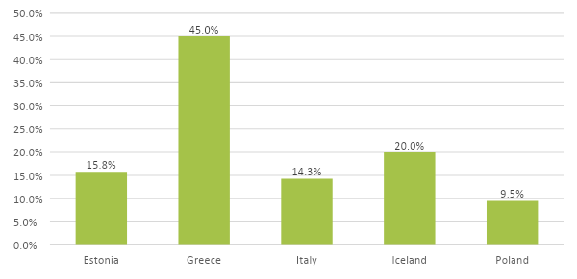

Figura 6. Partecipazione degli intervistati a corsi di formazione su cambiamenti climatici e/o ai sistemi alimentari sostenibili

Fonte: elaborazione personale sulla base del sondaggio condotto.

Per quanto riguarda gli ambiti in cui gli insegnanti vorrebbero ampliare le proprie conoscenze, sono state indicate più frequentemente le seguenti materie: fonti energetiche rinnovabili; strategie a basse emissioni in settori quali i trasporti pubblici, efficienza energetica; tutela delle risorse naturali e dei valori paesaggistici; impronta di carbonio; “architettura verde”; rifiuti alimentari e importanza della produzione alimentare locale (Fig. 7).

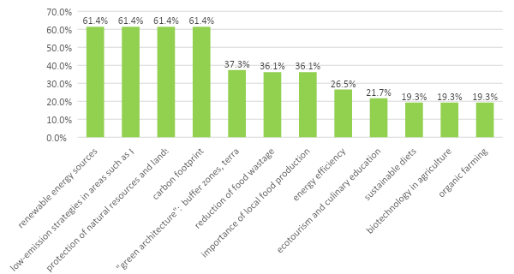

Figure 7. Aspetti dei cambiamenti climatici e dei sistemi alimentari sostenibili che gli intervistati si aspettano siano inclusi nei materiali di formazione (%)

Fonte: elaborazione personale sulla base del sondaggio condotto.

Gli insegnanti più spesso hanno indicato i seguenti aspetti: fonti energetiche rinnovabili; strategie a basse emissioni in settori quali i trasporti pubblici, efficienza energetica; tutela delle risorse naturali e dei valori paesaggistici; impronta di carbonio (61,4% degli intervistati). Molto forte è stato anche l'interesse per il tema dell'“architettura verde”: zone cuscinetto, terrazzamenti, stagni, giochi d'acqua (37,3% degli intervistati). Anche i materiali didattici che tengono conto degli aspetti della riduzione degli sprechi alimentari (36,1%) e dell’importanza della produzione alimentare locale (36,1%) riscuotono un interesse simile tra gli intervistati. Il 30% degli intervistati ha indicato anche di voler acquisire conoscenze sul tema dell'efficienza energetica. Va inoltre notato che gli intervistati hanno preso in considerazione anche i seguenti aspetti dei sistemi alimentari sostenibili: ecoturismo ed educazione culinaria (21,7%), diete sostenibili (19,3%), biotecnologia in agricoltura (19,3%) e agricoltura biologica (19,3%)

Lo scopo della domanda successiva era quello di scoprire le preferenze degli intervistati riguardo ai metodi e alle tecniche di insegnamento utilizzati e preferiti per l'uso futuro per trasmettere contenuti didattici nell'area dei sistemi alimentari sostenibili. Poiché le domande consentivano la scelta multipla, si sono ottenute dieci categorie di risposta (Figura 8).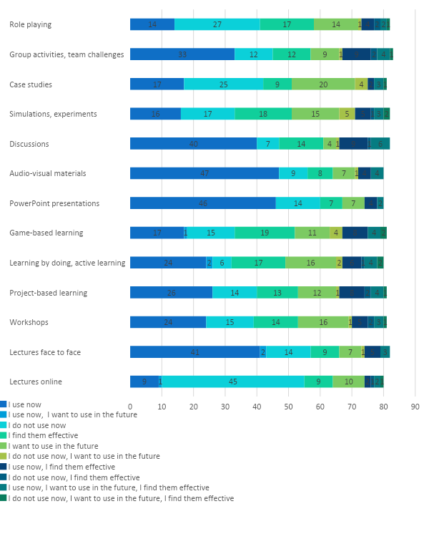

Figure 8. Risposte degli intervistati sui metodi di insegnamento utilizzati e preferiti per il futuro per trasmettere contenuti didattici nel campo dei sistemi alimentari sostenibili

Fonte: elaborazione personale sulla base del sondaggio condotto.

Dalla visualizzazione dei dati, si evince che circa la metà degli intervistati (più di quaranta, sul totale degli intervistati), utilizza attualmente metodi e tecniche didattiche tradizionali: materiali audiovisivi (47), presentazioni power point (46) e lezioni frontali (41). Molto apprezzate sono anche le discussioni (40), le attività di gruppo e le sfide di squadra (33). Tecniche di apprendimento più moderne come giochi di ruolo, simulazioni ed esperimenti di apprendimento basato sui giochi sono attualmente utilizzate da 14, 16 e 17 intervistati, ovvero meno del 21% del gruppo intervistato. Le meno popolari al momento sono le lezioni online, il cui utilizzo è stato segnalato solo da 9 intervistati su tutti. Dal punto di vista del progetto in corso, è importante scoprire le preferenze degli intervistati per individuare i metodi e le tecniche di insegnamento da adottare in futuro per l’insegnamento nell'area dei sistemi alimentari sostenibili. La maggior parte degli intervistati ha riferito che in futuro vorrebbe utilizzare studi di casi (20), apprendimento attraverso la pratica, apprendimento attivo (16), workshop (16) e simulazioni ed esperimenti (15).

L'apprendimento basato sul gioco (19), gli esperimenti di simulazione (18) e i giochi di ruolo (17) hanno ricevuto il maggior numero di indicazioni riguardo all'efficacia dei metodi e delle tecniche di insegnamento. Discussioni, attività di gruppo, sfide di gruppo, apprendimento basato su giochi e apprendimento basato su progetti sono stati indicati tra i metodi attualmente utilizzati con un alto livello di efficacia, ma le loro percentuali in questa raccolta di risposte sono state basse (9, 9, 8 e 8) rispettivamente. Conoscere queste preferenze può essere di notevole valore nella progettazione di corsi sui sistemi alimentari sostenibili. Combinazioni di altre risposte come: "Io uso adesso, voglio usarle in futuro, le trovo efficaci", "Non uso adesso, le trovo efficaci", "Non uso adesso, voglio utilizzarle in futuro, li trovo efficaci" sono stati segnalati solo da singoli intervistati e pertanto non possono fornire indicazioni per la progettazione del corso. Agli intervistati è stato inoltre chiesto di indicare le competenze che desiderano migliorare. Gli insegnanti intervistati vorrebbero migliorare maggiormente le seguenti competenze (Fig. 9): pensiero sistemico (79,5%), azione strategica (44,6%), pensiero anticipatorio (39,8%), coinvolgimento personale (39,8%), pensiero critico e analisi (32,5%), lavoro interdisciplinare (32,5%), comunicazione e uso dei media (26,5%), relazioni interpersonali e collaborazione (26,2%), responsabilità ed etica (21,7%) ed empatia e cambiamento di prospettiva (20,5%). Questi risultati indicano la necessità di includere contenuti didattici nei materiali didattici e formativi che consentano agli insegnanti di approfondire tali competenze.

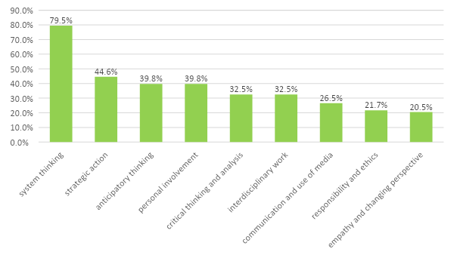

Figura 9. Competenze che gli intervistati che vorrebbero migliorare

Fonte: elaborazione personale sulla base del sondaggio condotto.

Agli intervistati è stato inoltre chiesto di indicare le loro principali fonti di informazione sul cambiamento climatico e sui sistemi alimentari sostenibili. Le fonti di informazione più frequentemente utilizzate dagli intervistati sono presentate nella Tabella 2. Quasi il 70% dei docenti delle scuole secondarie superiori acquisisce le proprie conoscenze da portali di notizie e siti di informazione, mentre più della metà (51,8%) da libri e pubblicazioni scientifiche. Per il 41% degli intervistati i materiali didattici per gli studenti rappresentano la principale fonte di informazione e allo stesso tempo il 39,8% sceglie a questo scopo i profili dei social media (es. Twitter, LinkedIn). Le fonti di informazione indicate da circa un terzo degli intervistati sono anche: stampa locale e nazionale (37,3%), webinar (34,9%), podcast e trasmissioni radiofoniche (31,3%). Un insegnante su quattro ha ottenuto le informazioni più recenti da organizzazioni internazionali e dalle loro pubblicazioni (ONU, UNESCO, FAO, ecc. – 27,7%), programmi televisivi e documentari (26,5%), blog di esperti e organizzativi (22,9%) nonché collaboratori, colleghi e contatti in rete (22,9%). Vale la pena notare che solo il 15,7% di loro partecipa a corsi e conferenze online, il che potrebbe indicare un numero insufficiente di tali fonti o un accesso limitato alle stesse.

Meno frequentemente gli intervistati utilizzano le rimanenti fonti di informazione sui cambiamenti climatici e sui sistemi alimentari sostenibili, vale a dire: istruzione formale (corsi, lezioni e studi), materiali consigliati da altri insegnanti, libri, corsi; forum di discussione e gruppi sociali, nonché programmi TV e documentari. Tali fonti sono state indicate da meno del 6% degli insegnanti.

| Tabella 2. Fonti di informazione degli insegnanti sui cambiamenti climatici e sui sistemi alimentari sostenibili |
| --- |

| **Fonte dell’informazione** | **% di tutti gli intervistati** |
| --- | --- |
| Portali di notizie e siti di informazione | 69.9 |
| Libri e pubblicazioni scientifiche | 51.8 |
| Materiali formativi per studenti | 41.0 |
| Profili su social media (e.g. Twitter, LinkedIn) | 39.8 |
| Stampa locale e nazionale | 37.3 |
| Webinars | 34.9 |
| Podcasts e broadcast radio | 31.3 |
| Organizzazioni internazionali e loro pubblicazioni (UN, UNESCO, FAO, etc.) | 27.7 |
| Programme televisivi e documentari | 26.5 |
| Blog di esperti e istituzionali | 22.9 |
| Collaboratori, colleghi, e contatti in rete | 22.9 |
| Blog di esperti e organizzazioni | 19.3 |
| Corsi online e conferenze | 15.7 |

Fonte: elaborazione personale sulla base del sondaggio condotto.

Nella domanda 6, i partecipanti al sondaggio hanno valutato il loro livello di competenze su una scala che va da 1 a 5, dove un punteggio pari a 1 indicava nessuna competenza in una determinata area e un punteggio pari a 5 indicava competenze altamente avanzate (Tabella 3). I risultati mostrano le valutazioni medie fornite dagli intervistati per le competenze individuali. Gli intervistati hanno valutato il livello di competenze più alto nelle aree dell'empatia e del cambiamento di prospettiva (3.9), delle relazioni interpersonali e della collaborazione (3.9) e del pensiero critico e dell'analisi (3.9). D'altro canto, hanno valutato il loro livello di competenza più basso nelle aree del pensiero sistemico (3.0) e del pensiero anticipatorio (3.1).

Tabella 3. Punteggi medi delle competenze degli intervistati

| **Competenze** | **Punteggi medi delle competenze degli intervistati** |
| --- | --- |
| Pensiero sistemico | 3.0 |
| Lavoro interdisciplinare | 3.5 |
| Pensiero anticipatorio | 3.1 |
| Giustizia, responsabiltà e etica | 3.8 |
| Pensiero critic e analisi | 3.9 |
| Relazioni interpersonali e collaborazioni | 3.9 |
| Empatia e cambio di prospettive | 3.9 |
| Comunicazione e uso dei media | 3.7 |
| Azione strategica | 3.2 |
| Coinvolgimento personale | 3.8 |
| Valutazione | 3.6 |
| Tolleranza per l’ambiguità | 3.6 |
| Alfabetizzazione ai futuri | 3.4 |

Fonte: elaborazione personale sulla base del sondaggio condotto.

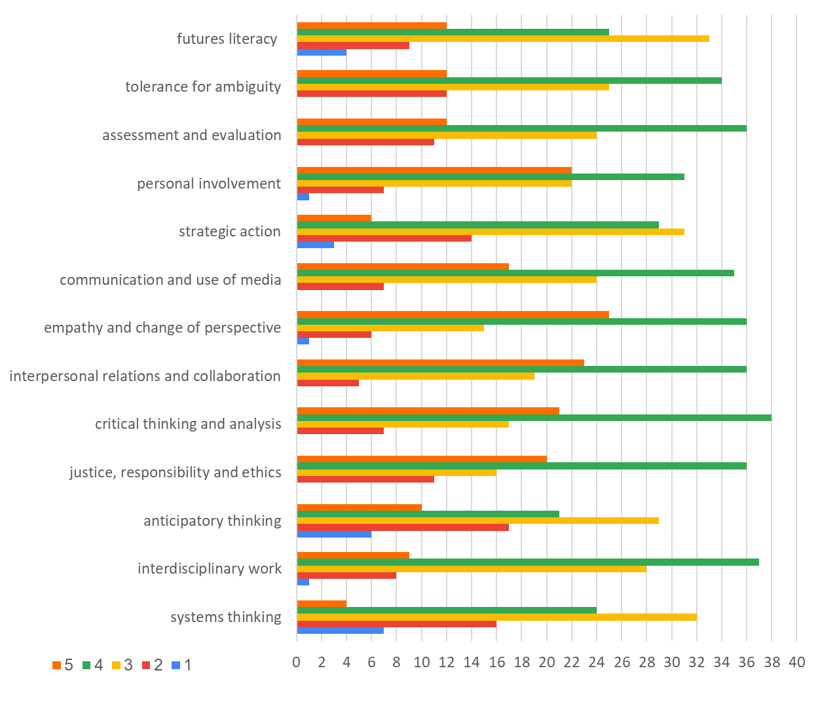

Figure 10. Risposte degli intervistati sul loro livello di competenza

Fonte: elaborazione personale sulla base del sondaggio condotto.

La Figura 10, invece, mostra i risultati delle valutazioni delle competenze degli intervistati in ciascuna area. Analizzando la figura, si può vedere che nell'area dell'alfabetizzazione ai futuri, 12 intervistati hanno valutato il proprio livello di competenza come molto avanzato e 25 intervistati hanno valutato il proprio livello di competenza come avanzato (4 su una scala da 1 a 5). Diversamente 4 intervistati hanno dichiarato di non avere alcuna competenza in questo settore. Per quanto rigurarda l'area del pensiero sistemico, solo 4 intervistati hanno valutato il proprio livello come molto avanzato, 24 come avanzato e 7 hanno dichiarato una completa mancanza di competenze in quest'area. Nell'area del coinvolgimento personale, 22 intervistati hanno valutato il proprio livello di competenza come molto avanzato, 31 come avanzato e una persona ha dichiarato una mancanza di competenza in quest'area. Nell'ambito del pensiero anticipatorio, 10 intervistati hanno valutato il proprio livello di competenza come molto avanzato (punteggio 5 su una scala da 1 a 5). 21 intervistati ritengono che il loro livello sia avanzato e 6 intervistati hanno indicato una mancanza di competenze. Nessuno degli intervistati ha indicato una mancanza di competenza nelle aree della tolleranza per l'ambiguità, della valutazione, della giustizia, della responsabilità e dell'etica, del pensiero critico e dell'analisi, delle relazioni interpersonali e della collaborazione.

Nell’ultima domanda, agli insegnanti è stato chiesto di indicare le risorse o le forme di sostegno che li avrebbero maggiormente aiutati nell’educazione ai sistemi alimentari sostenibili (Tabella 4).

Tabella 4. Aspettative degli insegnanti rispetto ai supporti offerti nell’educazione ai sistemi alimentari sostenibili

| **Forme di supporto** | **% di tutti gli intervistati** |
| --- | --- |
| Materiali formativi | 54.2 |
| Viaggi d’istruzione | 51.8 |
| Strumenti interattivi (applicazioni, giochi educativi, simulazioni) | 51.8 |
| Support di esperti (consulenze di specialisti) | 45.8 |
| Multimedia (accesso a film, documenti, podcast, ecc.) | 39.8 |
| Sessioni formative per insegnanti | 28.9 |
| Progetti di partnership (collaborazione con organizzazioni locali, agricoltori, o attività) | 27.7 |
| Tecnologie innovative | 27.7 |
| Laboratori pratici | 25.3 |
| Webinars con prefossionisti | 25.3 |
| Letteratura professionale (accesso a ricerche, pubblicazioni, articoli) | 22.9 |
| Piattaforma di scambio di esperienze | 21.7 |

Fonte: elaborazione personale sulla base del sondaggio condotto.

# Gli insegnanti hanno espresso una forte richiesta di supporto per l'acquisizione delle loro conoscenze attraverso varie forme e fonti. Oltre la metà di loro vorrebbe utilizzare materiali didattici (54,2%), viaggi di istruzione (51,8%), strumenti interattivi (applicazioni, giochi didattici, simulazioni -51,8%). Per una parte significativa degli intervistati, il supporto di esperti (consulenze di specialisti) e l'utilizzo di contenuti multimediali (accesso a film, documenti, podcast, ecc.) sarebbe di aiuto anche nella loro formazione (rispettivamente 45,8% e 39,8%). Anche le sessioni di formazione degli insegnanti sarebbero di grande importanza per acquisire conoscenze sui cambiamenti climatici e sui sistemi alimentari sostenibili, come sottolineato dal 28,9% degli intervistati. Circa un quarto degli insegnanti delle scuole secondarie superiori apprezzerebbe che la propria formazione fosse supportata dalle seguenti forme: progetti di partenariato (collaborazione con organizzazioni locali, agricoltori o imprese – 27,7%), tecnologie innovative (27,7%), laboratori pratici (25,3%) , webinar con professionisti (25,3%), letteratura professionale (accesso a ricerche, pubblicazioni, articoli – 22,9%) e piattaforma di scambio di esperienze (21,7%). Gli intervistati hanno espresso meno interesse nel migliorare le proprie conoscenze e competenze attraverso l’utilizzo di: programmi di lezioni pronti all’uso, studi di casi, gruppi di discussione con esperti (organizzando incontri con specialisti in cui gli insegnanti potrebbero porre domande e ampliare le proprie conoscenze), sostegno finanziario ( borse di studio o fondi per l'acquisto di materiali, l'organizzazione di viaggi, ecc.), opportunità di collaborazione internazionale (programmi di scambio con insegnanti di altri paesi) e possibilità di partecipare a concorsi e progetti.

# Conclusioni

La ricerca condotta nei paesi partner del progetto ha permesso di identificare le aree in cui gli intervistati vorrebbero ampliare le proprie conoscenze, i metodi di insegnamento preferiti e le competenze che necessitano di essere rafforzate. Tra gli educatori intervistati è emerso un interesse ricorrente per i vari aspetti della sostenibilità. Prevalentemente, gli insegnanti hanno espresso un vivo desiderio di espandere le proprie conoscenze in settori quali le fonti energetiche rinnovabili, le strategie a basse emissioni che comprendono il trasporto pubblico e l'efficienza energetica, la conservazione delle risorse naturali, la consapevolezza dell'impronta di carbonio, l'"architettura verde" e le strategie per ridurre gli sprechi alimentari. In particolare, l'"architettura verde" ha raccolto notevole attenzione, seguita da vicino dall'importanza di ridurre al minimo gli sprechi alimentari e promuovere la produzione alimentare locale. L'efficienza energetica è emersa come un altro punto focale, attirando l'interesse di quasi un terzo degli intervistati. Inoltre, i sistemi alimentari sostenibili hanno suscitato interesse, in particolare in aspetti come l’ecoturismo, l’educazione culinaria, l’adozione di diete sostenibili, la biotecnologia in agricoltura e l’agricoltura biologica, dimostrando un’aspirazione collettiva tra gli insegnanti ad approfondire questi ambiti per arricchire il loro materiale didattico.

Nel contesto del nostro progetto in corso, comprendere le preferenze degli intervistati riguardo ai metodi di insegnamento nei sistemi alimentari sostenibili costituisce un aspetto fondamentale. La maggior parte dei partecipanti ha espresso una forte inclinazione verso l'utilizzo di casi di studio, apprendimento pratico attraverso la partecipazione attiva, workshop, simulazioni ed esperimenti nei loro futuri sforzi di insegnamento. Inoltre, il feedback ha evidenziato l'apprendimento basato sul gioco, le simulazioni, gli esperimenti e il gioco di ruolo come metodi particolarmente efficaci per trasmettere la conoscenza, dimostrando l'efficacia percepita di questi approcci tra gli intervistati. Le intuizioni raccolte dal sondaggio tra gli educatori hanno rivelato una sostanziale aspirazione a migliorare varie competenze. In particolare, il pensiero sistemico è emerso come la competenza più ricercata, con una strabiliante maggioranza di intervistati che esprime un forte desiderio di rafforzare questa abilità. Altrettanto significative sono state le aspirazioni verso lo sviluppo di competenze nell’azione strategica e nel pensiero anticipatorio, dimostrando un’ambizione collettiva degli insegnanti a coltivare un approccio olistico nei confronti dell’istruzione. Inoltre, l’indagine ha sottolineato la crescente importanza del coinvolgimento personale, del pensiero critico e dell’analisi come competenze cruciali che gli educatori desiderano affinare. Inoltre, la richiesta di promuovere il lavoro interdisciplinare riflette il panorama in evoluzione dell’istruzione, sottolineando la necessità di esperienze di apprendimento integrate. È risultato inoltre evidente un sostanziale interesse per il miglioramento delle tecniche di comunicazione, l'utilizzo dei media e la promozione delle relazioni interpersonali oltre alla collaborazione. Inoltre, l'indagine ha evidenziato il riconoscimento da parte degli educatori dell'importanza di valori quali responsabilità ed etica e della capacità di empatia e di cambiamento di prospettive nel plasmare un ambiente di apprendimento completo.

Gli insegnanti hanno mostrato un forte desiderio di migliorare la loro acquisizione di conoscenze utilizzando metodi e risorse diversi. Più della metà ha espresso interesse nell'utilizzo di materiali didattici, viaggi di istruzione e strumenti interattivi come applicazioni, giochi educativi e simulazioni. Inoltre, una parte considerevole degli intervistati ha sottolineato l’importanza del supporto di esperti, della consulenza di specialisti e dell’utilizzo di risorse multimediali come film, documenti, podcast, tra gli altri, come validi aiuti nei loro sforzi educativi. In conclusione, l'indagine rivela il forte interesse degli educatori per la sostenibilità in vari settori, in particolare l'energia rinnovabile, le strategie a basse emissioni, l'architettura verde e i sistemi alimentari sostenibili e il desiderio di arricchire i materiali didattici in questi settori. Le preferenze sul metodo di insegnamento enfatizzano una preferenza per casi di studio, partecipazione attiva, workshop e simulazioni. Gli educatori mirano a rafforzare competenze come il pensiero sistemico, l’azione strategica e il lavoro interdisciplinare. Esprimono il desiderio di utilizzare risorse diverse, dai materiali didattici alle consulenze di esperti e strumenti multimediali, per migliorare le loro pratiche educative.

# Elenco delle figure

Figura 1. Distribuzione degli intervistati in base al genere 4

Figura 2. Distribuzione degli intervistati in base al paese 5

Figura 3. Distribuzione degli intervistati in base all'età 5

Figura 4. Distribuzione degli intervistati in base all'anzianità di servizio 6

Figura 5. Livello di conoscenza nel campo dei cambiamenti climatici e dei sistemi alimentari sostenibili 7

Figura 6. La partecipazione degli intervistati a corsi di formazione relativi al cambiamento climatico e/o ai sistemi alimentari sostenibili 8

Figura 7. Aspetti dei cambiamenti climatici e dei sistemi alimentari sostenibili che gli intervistati si aspettano siano inclusi nei materiali di formazione (%) 9

Figura 8. Risposte degli intervistati sui futuri metodi di insegnamento utilizzati e preferiti nel campo dei sistemi alimentari sostenibili 10

Figura 9. Competenze che gli intervistati che vorrebbero migliorare 12

Figura 10. Risposte degli intervistati sul proprio livello di competenza 14

# Elenco delle tabelle

Tabella 1. Livello di conoscenza nel campo del cambiamento climatico e dei sistemi alimentari sostenibili per paese 7

Tabella 2. . Fonti di informazione degli insegnanti sul cambiamento climatico e sui sistemi alimentari sostenibili 13

Tabella 3. Punteggi medi delle competenze degli intervistati  13

Tabella 4. Aspettative degli insegnanti rispetto ai supporti offerto nell’educazione ai sistemi alimentari sostenibili 15

# Lista delle referenze

Bianchi, G., Pisiotis, U., Cabrera Giraldez, M. GreenComp – The European sustainability competence framework. Bacigalupo, M., Punie, Y. (editors), EUR 30955 EN, Publications Office of the European Union, Luxembourg, 2022; ISBN 978-92-76-46485-3, doi:10.2760/13286, JRC128040.

Marks, D., Bayrak, M.M., Jahangir, S. et al. Towards a cultural lens for adaptation pathways to climate change. Reg Environ Change 22, 22 (2022). https://doi.org/10.1007/s10113-022-01884-5.

The European Green Deal, Communication from the Commission to the European Parliament, the European Council, the Council, the European Economic and Social Committee and the Committee of the Regions, European Commission, Brussels, 2019.